D2C-S300-11-830-015D

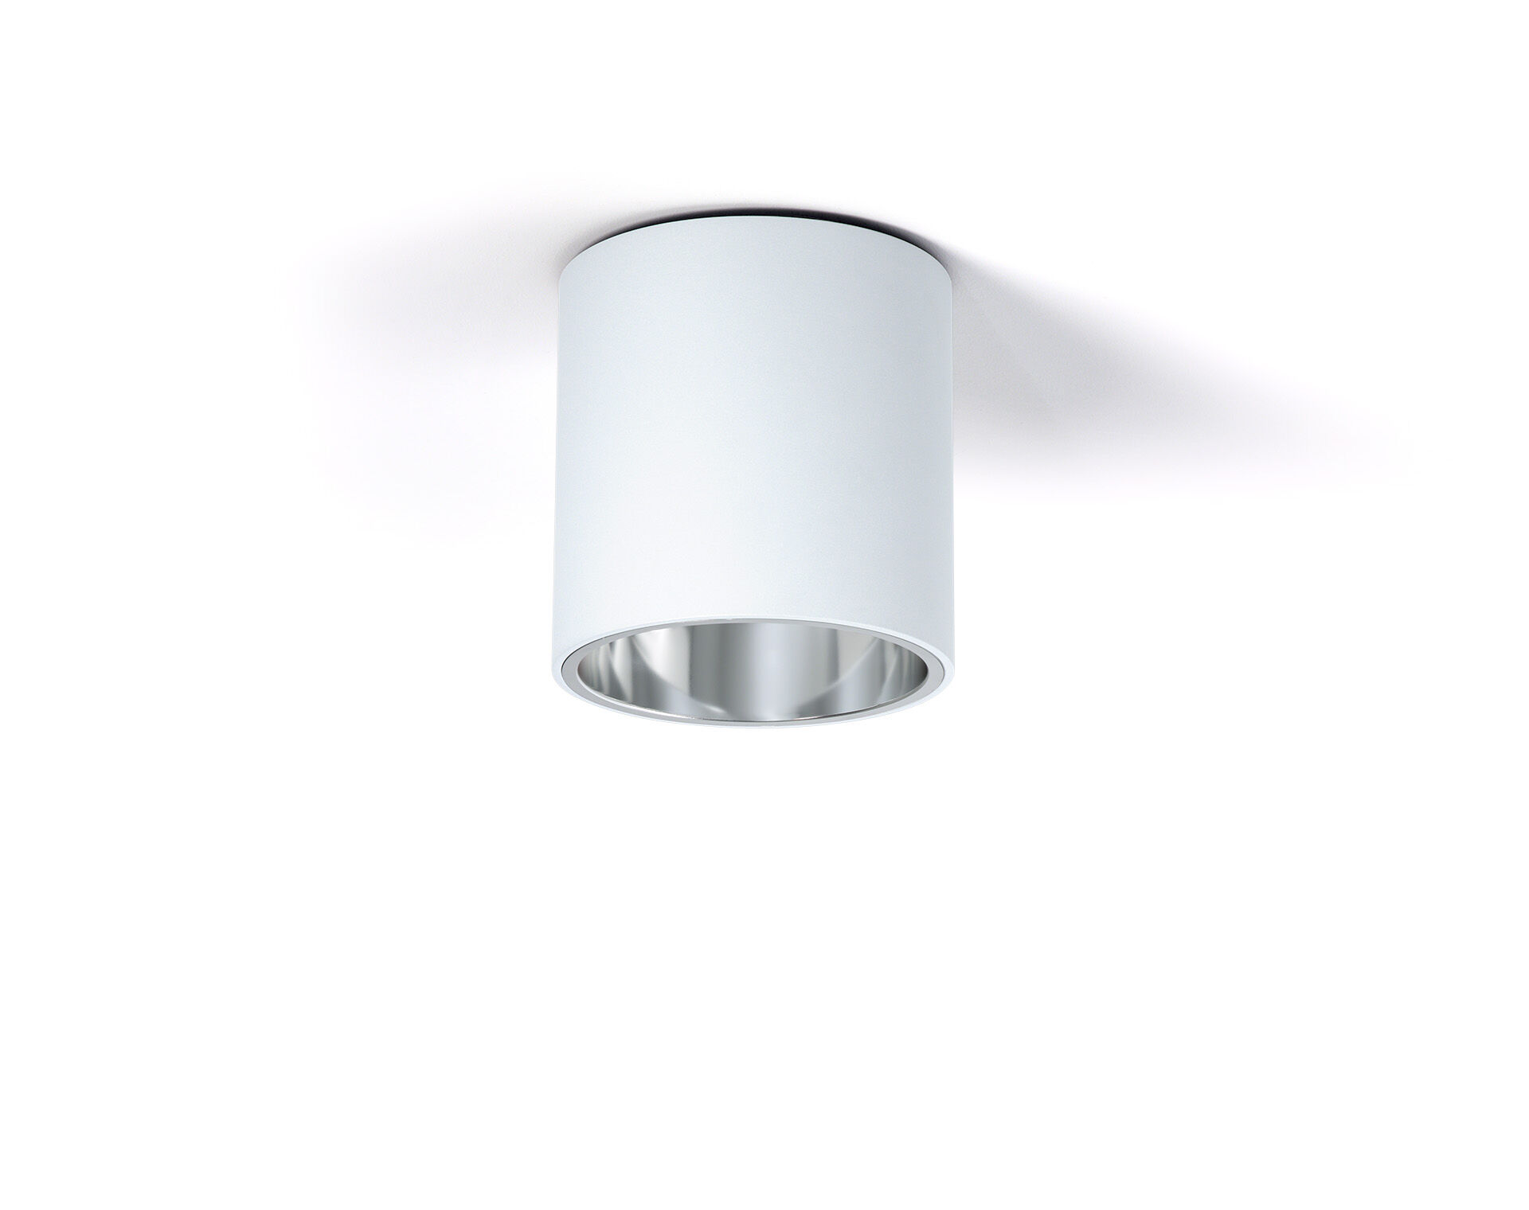
Downlight de superficie con reflector de aluminio. reflector óptica, aluminio, satinado, extensiva media distribución luminosa. Carcasa en aluminio, otros colores RAL disponibles bajo pedido. Dimensiones: Ø 200 mm x 212 mm. redondo individual El reflector apantalla la fuente de luz evitando así el deslumbramiento. Distribución de luz extensiva. Flujo luminoso: 1550 lm, Flujo luminoso específico: 141 lm/W. Consumo de energía: 11.0 W, DALI regulable. Frecuencia: 50/60Hz AC. Tensión: 220-240V. Clase de aislamiento: clase I. LED con superior factor de mantenimiento; después 50.000 horas de funcionamiento, el aparato conserva el 96% de su corriente de fluxo luminoso. Temperatura de color correlacionada: 3000 K, Reproducción de los colores ra: 80. Tolerancia de color (inicialmente MacAdam): ≤ 3 SDCM. Seguridad fotobiológic EN 62471: RISK GROUP 1 UNLIMITED. Aluminio lacado carcasa, RAL9003 - blanco. Fuente de luz reemplazable (sólo LED) por un profesional. Equipo de control reemplazable por un profesional. Clase de eficiencia energética según EU 2019/2015: D. 5 años de garantía en luminarias y controlador. Certificaciones: CE, ENEC. Luminaria con cable libre de halógenos. La luminaria ha sido desarrollada y producida según la norma EN 60598-1 en una empresa certificada ISO 9001 e ISO 14001.

